网络课程在线支付操作说明
一、登录网络课程学习平台：
http://gxut.electivecenter.org/
账号为：学号；密码：默认为身份证后六位数（改过密码的同学为更改后的密码）。
二、点击左上角个人信息区域的“财务信息”。如下图：
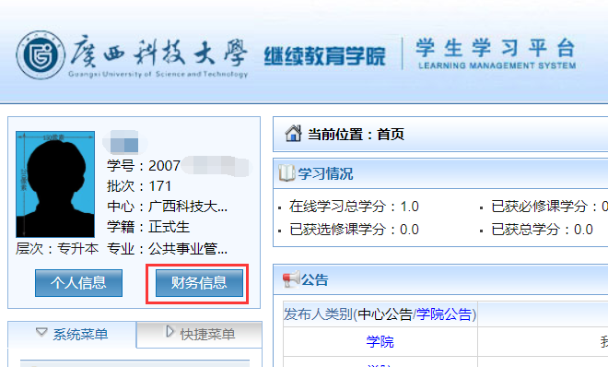
三、进入财务页面，可看到已经缴费的信息，未缴费用也在此进行缴费，缴费操作方式如下：
- 点击“在线缴费”，如果有需要交的费用，会弹出窗口提示交费的金额信息（注意不要屏蔽弹出窗口，否则可能看不到待缴费金额，并无法进行下一步缴费操作）。
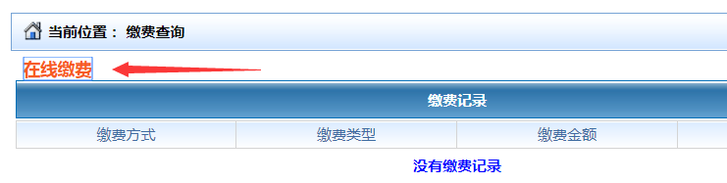
- 确认金额无误，点击“开始缴费”。页面会出现一个二维码，用微信扫码支付即可。
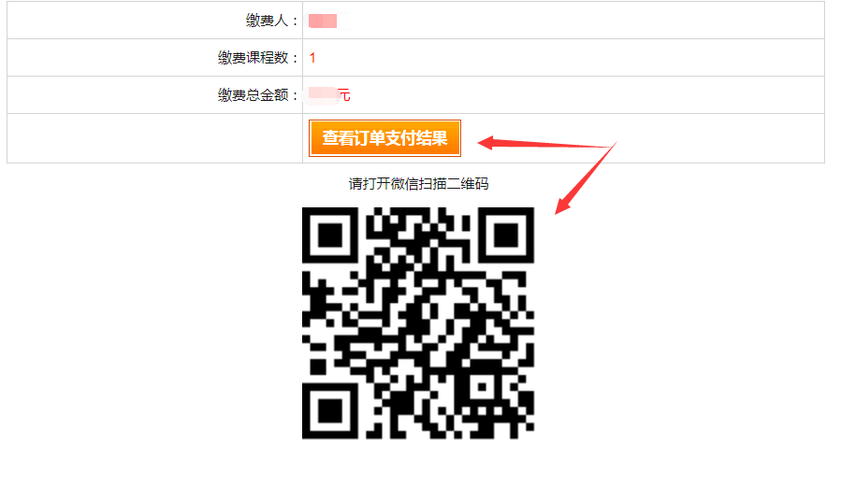
- 扫码后根据网络情况，有可能出现以下问题：
- 打开了微信，未出现支付界面
解答：通常是手机网络进入微信支付网关较慢或手机卡顿（常见于安卓手机）。此时需要耐心等待，如果超过1分钟还不出现缴费提示，请关闭这个窗口，重新点击学习平台的“在线缴费”按钮。
- 微信支付成功了，但是页面没变化
解答：这是为了解决网络不畅情况下的正常设计。只需要点一下“查看订单支付结果”，系统就会去对账的。支付完毕后，可以多次点击此按钮。

- 支付时提示不支持此种卡类型
解答：此类情况，是微信支付只支持储蓄卡和部分信用卡。建议用储蓄卡缴费，否则缴费无效，不会扣卡上的费用，但是可能需要重新撤销该订单，生成新订单去支付。

- 提示订单已过期
解答：请关闭这个窗口，重新点击学习平台的“在线缴费”按钮。后续可能有一个取消订单重新支付的提示，具体参见下一条。

- 微信支付了，但是平台还没收到微信转发的支付结果
解答：在支付金额确认页，点击“查看订单支付结果”，可以手工查询。
如果已经关闭了支付页面怎么办？从学习平台再次打开“开始缴费”，此时系统有提示。如果确实没支付的，点击“取消订单重新支付”按钮。如果已经支付了的，别着急，过几分钟再进入查询一下即可。

- 打开了微信，未出现支付界面
解答：通常是手机网络进入微信支付网关较慢或手机卡顿（常见于安卓手机）。此时需要耐心等待，如果超过1分钟还不出现缴费提示，请关闭这个窗口，重新点击学习平台的“在线缴费”按钮。
- 微信支付成功了，但是页面没变化
解答：这是为了解决网络不畅情况下的正常设计。只需要点一下“查看订单支付结果”，系统就会去对账的。支付完毕后，可以多次点击此按钮。

- 支付时提示不支持此种卡类型
解答：此类情况，是微信支付只支持储蓄卡和部分信用卡。建议用储蓄卡缴费，否则缴费无效，不会扣卡上的费用，但是可能需要重新撤销该订单，生成新订单去支付。

- 提示订单已过期
解答：请关闭这个窗口，重新点击学习平台的“在线缴费”按钮。后续可能有一个取消订单重新支付的提示，具体参见下一条。

- 微信支付了，但是平台还没收到微信转发的支付结果
解答：在支付金额确认页，点击“查看订单支付结果”，可以手工查询。
如果已经关闭了支付页面怎么办？从学习平台再次打开“开始缴费”，此时系统有提示。如果确实没支付的，点击“取消订单重新支付”按钮。如果已经支付了的，别着急，过几分钟再进入查询一下即可。

- 如果不欠费情况下点击“在线缴费”，系统会提示没有需要交的费用，不会产生重复扣费现象。

网络课程平台的使用说明
网络课程的使用说明简要步骤：
录入网址登陆网站

点“学习管理平台”登陆
（输入用户名和密码登陆）

主要功能简介，进行相应操作

注：
1、请用最新的浏览器版本。
2、网络开课时间： 月 日，
结束时间： 月 日,务必在结束前完成学习。
一、登陆步骤
1、登陆方法：请输入网址：http://gxut.electivecenter.org/进行登录。

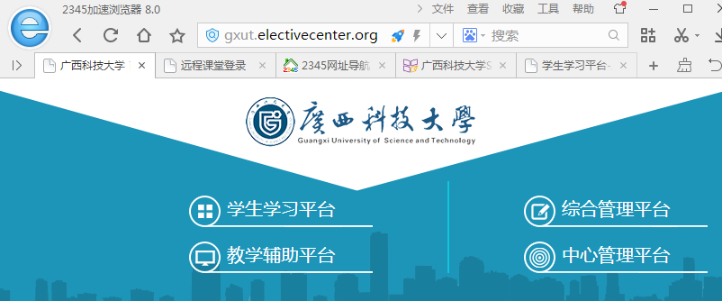
1、录入登陆网址

2、点击学生登陆端口

注：用浏览器收藏夹功能收藏网址，方便以后浏览
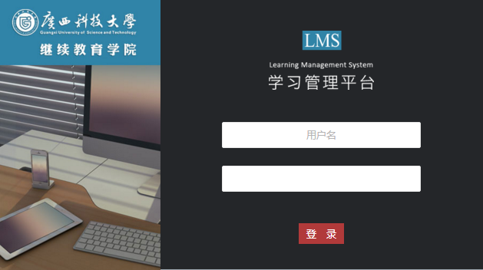

3、输入用户名:用户名为学号

5、点击登陆
4、输入密码：密码为身份证号后6位

二、学习管理平台
1、学生学习平台简介
帮助中心

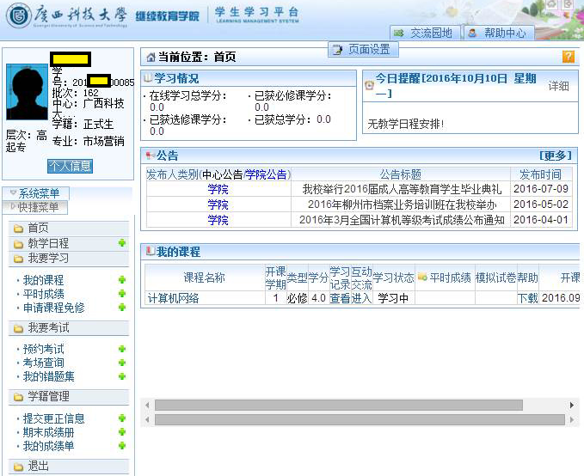

我的课程
互动交流

学习记录查看
帮助下载

点击课程名称进行课程学习
开课时间

退出

2、帮助下载（课程使用指南：请你务必先下载认真阅读，然后再进行其他操作）
帮助下载

3、“帮助中心”功能介绍：里面有常规软件和插件，还有QQ在线咨询，有问题可以直接通过QQ在线咨询。
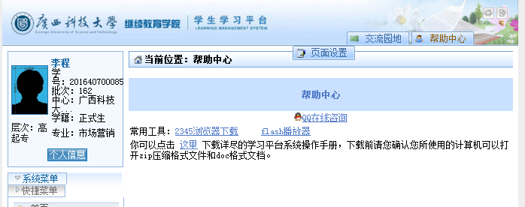
QQ在线咨询
常用软件
4、我的课程：点击可以查看学校已帮你选好的课程。
我的课程
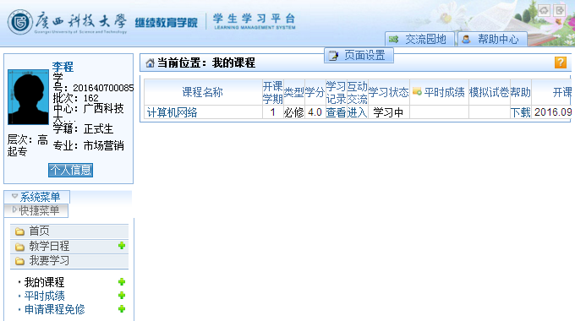
点击“我的课程”，即可开始学习该课程

5、学习记录查看
点击“学习记录查看”，即可看学习记录，见下页
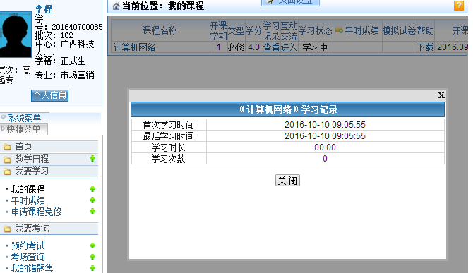
学习记录的数据

6、互动交流（查看课程公告、提问、回答问题、互相交流）
点击“互动交流进入”，进入互动交流界面。见下页
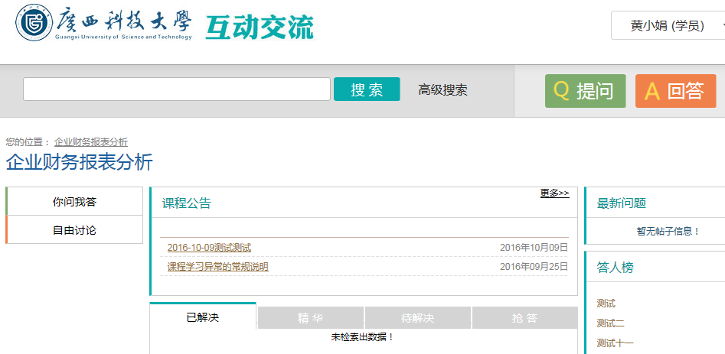
点击“你问我答”，可以查看课程公告
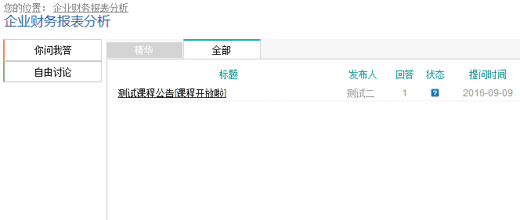
2、点击帖子，即可进入该帖，并可进行回复和讨论，详见下页
1、点击“自由讨论”，可以查看讨论的帖子。
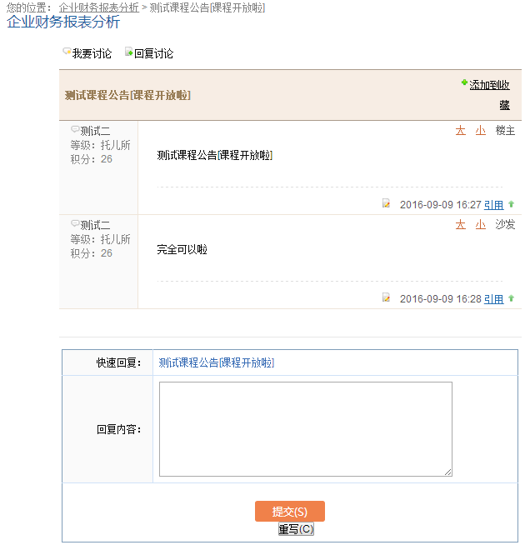
3、在“回复内容”输入回复内容，点击“提交”按钮，即可发布回复
4、点击“提交”按钮

7、互动交流--提问的操作步骤
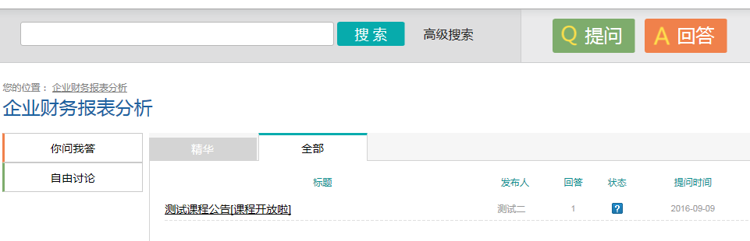
1、点击“提问”按钮，可以发布帖子进行提问，弹出如下对话框
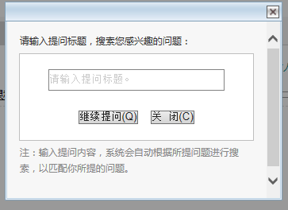
2、在此处输入提问标题
3、点击“继续提问”，进入发布帖子模式，见下页

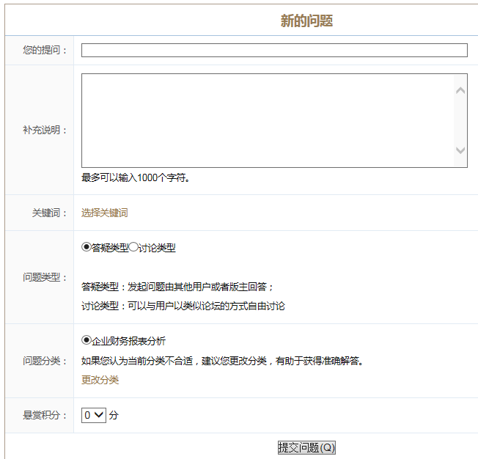
4、输入您的提问
5、还可以输入补充说明
6、点击提交问题，完成提问。

8、互动交流--回答的操作步骤
1、点击“回答”按钮，可以帖子进行回答，转到有关页面，见下页

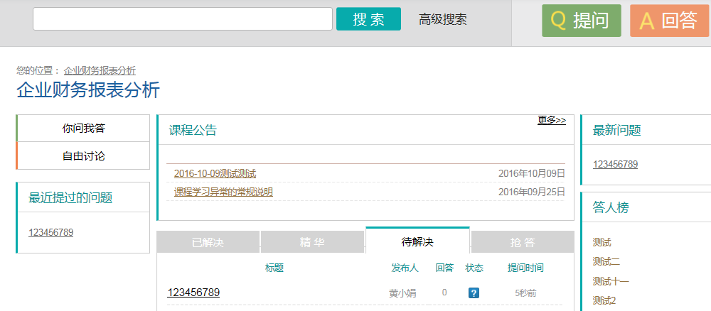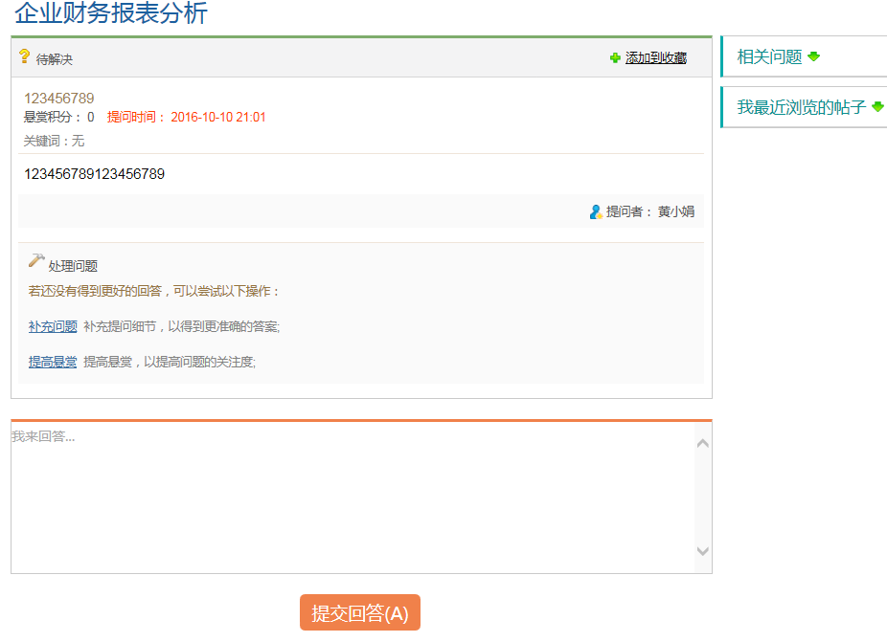
2、点击“待解决”的帖子，即可进行回答操作，见下页
3、输入回答帖子的内容问题
4、点击“提交回答”，完成回答操作

9、查看课程开放时间
课程开放时间
10、退出按钮
单击“退出”按钮，退出个人登录，返回登录界面间
11、网络课程有关说明
所有课程都没有快进按钮，有些课程没有后退按钮，需要后退听课的，只能从本章、节的开始位置重新听。
三、常见问题
1、为什么我不能正常访问？是不是我的浏览器不行？
答：为了您顺利地完成课程学习，建议您将浏览器升级到最新版本。支持的浏览器包括IE 9.0及以上版本、Firefox 21及以上版本、Chrome 24及以上版本、Safari 6.0及以上版本等。

2、为什么播放课程视频时没有图像只有声音？我使用的是Chrome浏览器。
答：为了您顺利地完成课程学习，建议您将浏览器升级到最新版本。支持的浏览器包括IE 9.0及以上版本、Firefox 21及以上版本、Chrome 24及以上版本、Safari 6.0及以上版本等。

3、为什么我的课程视频一直处于缓冲状态？
答：选择IE浏览器，8.0以上更新版本，通常可以播放。由于平台的点播人数少，视频播放器的程序按需启动，服务端需要处理，本地还需要预下载程序。因此，第一次播放课程时，需要等待10-30秒（视网络情况而定）。个别视频还需要装播放软件，如最新的FLASH插件。在登陆首页有在线帮助和QQ咨询，帮您解决问题。

4、问题解决途径
答：使用网络课程过程中，遇到属于网络课程平台技术问题的，比如网络问题、平台功能问题或者无法正常使用的，请你直接通过“帮助中心”或“QQ在线咨询”处理问题。问题实在没有解决请联系班主任，由班主任负责网络课程老师，由网络课程老师负责落实解决后反馈。

四、考核及成绩
课程成绩由平时成绩和考试成绩组成，平时成绩占20%，考试成绩占80%。
1、平时成绩如何评定？
答：观看课程视频授课不少于50%，可获得该门课程的平时成绩20分的满分。鼓励完成章节作业测试或多参与讨论区或其它功能的使用，但不作为平时成绩的依据。

2、如何考试？
答：期末安排一次辅导课。任课老师将给出复习资料，期末考试采用开卷的形式，占课程成绩的80%。

